L’ŒIL | Limpidité | Brillance | Couleur |  |  |  |  | Larmes
 | 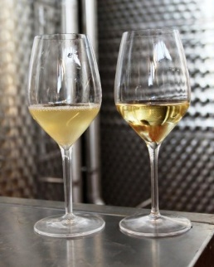  - Limpide  - Opalescente  - Voilée  - Floue  - Trouble | 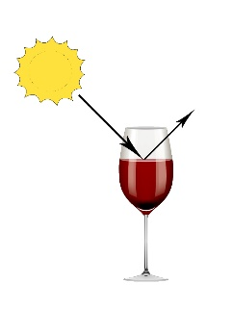  - Etincelante  - Eclatante  - Brillante  - Lumineuse  - Terne | Intensité :  Pâle, Claire, Soutenue, Intense |  |  |  |  | 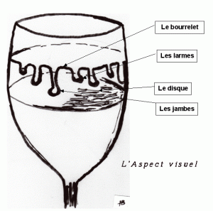  - Visqueuses  - Grasses  - Epaisses  - Coulantes  - Fluides
 |  |  | Rouge | Rosé |  |  | Blanc
 |  |  | Pourpre | Pivoine |  |  | Vert
 |  |  | Cerise | Framboise |  |  | Blanc
 |  |  | Grenat | Saumon |  |  | Doré
 |  |  | Tuilé | Vieux rosé |  |  | Paille
 |  |  | Ambré | Pelure d’oignon |  |  | Roux
LE NEZ | Impression | Intensité | Familles aromatiques
 | 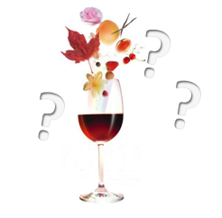  - Complexe  - Franc  - Simple  - Douteux  - Défauts | 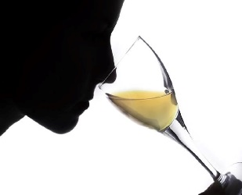  - Intense  - Ouvert  - Aromatique  - Discret  - Fermé | Fruitée |  |  | Pomme, pêche, poire, ananas, cerise, cassis, fraise
 |  |  | Florale |  |  | Violette, acacia, chèvrefeuille, jasmin, rose, tilleul
 |  |  | Végétale |  |  | Herbe coupée, poivron vert, foin, sous-bois, thym, buis, humus, champignon
 |  |  | Boisée |  |  | Bois sec, cèdre, chêne
 |  |  | Epicée |  |  | Poivre, cannelle, réglisse, vanille
 |  |  | Empyreumatique |  |  | Fumé, café, pain grillé, tabac blond
 |  |  | Animale |  |  | Cuir, fourrure, gibier
 |  |  | Balsamique |  |  | Pin, résine, camphre
 |  |  | Minérale |  |  | Iode, pétrole, pierre à fusil, silex
LA BOUCHE | Saveurs/Textures/Onctuosité |  |  |  | Matière |  |  |  | Finale
 | 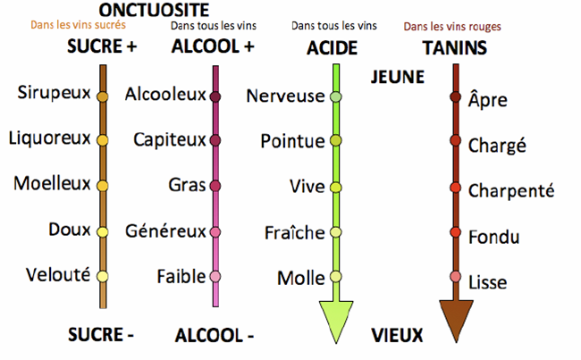 |  |  |  | - Massive  - Corpulente  - Etoffée  - Légère  - Fluette |  |  |  | - Rémanente  - Persistante  - Longue  - Développée  - Courte
BILAN : Décevant – Convenable – Agréable – Fameux – Excellent
FICHE DE DEGUSTATION – ASSOCIATION METZ VINS
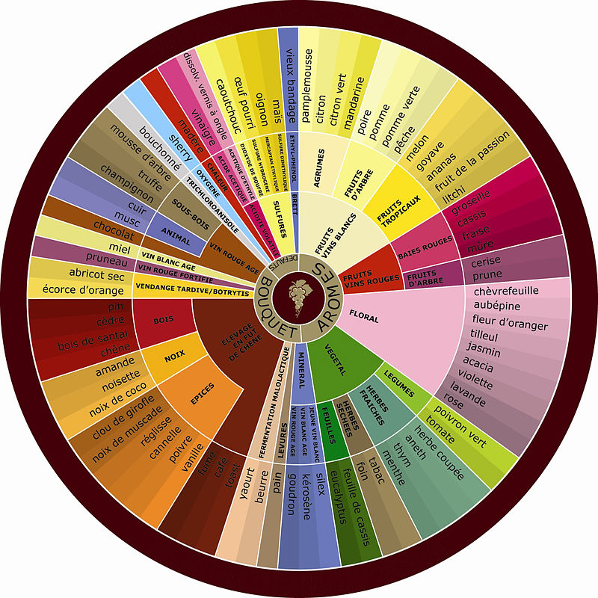
FICHE DE DEGUSTATION – ASSOCIATION METZ VINS
Association METZ VINS
Tel : 07-83-38-80-16
Mail : contact@metzvins.fr
Facebook : Metz Vins

Lieu des soirées : Centre Socioculturel Arc-en-ciel (1er étage), 71 rue Mazelle, 57000 Metz – Un jeudi sur 2, de 19h30 à 22h.

